Anmeldetalon - Stressbewältigung durch Achtsamkeit - MBSR 2014

MBSR 8-Wochen Kurs:
Jeweils Dienstag 17.30- 19.45Uhr:
....Daten
Tag der Achtsamkeit:
... Datum und Zeit
Ort: Gartenraum im Favorite Schanzeneckstr.25, 3012 Bern
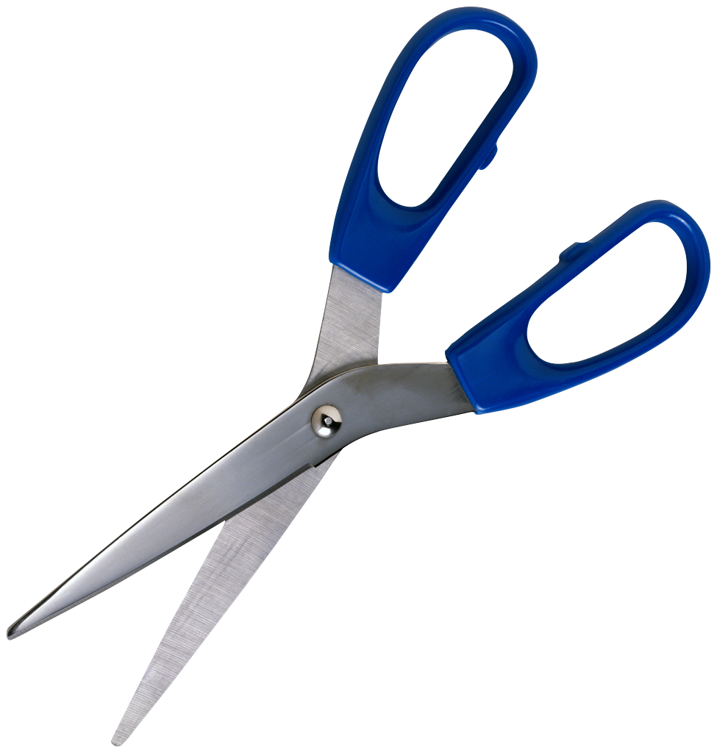
Senden bis ... an:
Silvia Wiesmann,
Polygonstrasse 11
3014 Bern
-----------------------------------------------------------------------------------------------
Hiermit bestätige ich die verbindliche Teilnahme am Kurs* - Stressbewältigung durch Achtsamkeit ab ...
Name..............................Vorname..................................................... Adresse/Plz,Ort................................................................................... Geb.Datum.........................................................................................
Telefonnummer....................................................................................Handy.......................................................... (Wichtig geben Sie eine Telefonnummer an, wo sie während den Bürozeiten 9- 17Uhr erreichbar sind).
Email:....................................................................................................
Datum, Unterschrift: ................................................................................................................................
*Nach Erhalt der Anmeldung kontaktiere ich Sie zu einem telefonischen Vorgespräch. Mit der Teilnahmebestätigung erhalten Sie einen Einzahlungsschein. Bitte die Kurskosten von CHF 650.- (inklusive alle Kursmaterialien und Tag der Achtsamkeit) bis ... einzahlen.

